An die
Mitglieder der
Interessengemeinschaft Hämophiler e.V.

Bonn, 13. Juni 2007

15. Begegnungswochenende auf dem Jugendhof Finkenberg in Blankenheim
vom 14. – 16. September 2007

Liebe Mitglieder, liebe Familien, liebe Freunde, sehr geehrte Damen und Herren,

bald ist es wieder soweit: Wir wollen uns im Spätsommer zum 15. Male mit Ihnen vom 14. – 16. September in der Eifel auf dem Jugendhof Finkenberg zu einem Begegnungswochenende treffen.

Bekannte und von allen akzeptierte Abläufe soll man bekanntlich nicht ohne Notwendigkeit verändern, deshalb wollen wir auch bei der „Jubiläumsveranstaltung“ nicht auf beliebte Programmpunkte wie die Kreativprogramme (Basteln, Malen), das Tischtennis-, Tischkicker- und Bouleturnier sowie der alljährliche wissenschaftliche Vortrag mit anschließender Diskussionsrunde verzichten.

Anlässlich des 15. Treffens haben die Organisatoren des Wochenendes einige besondere Angebote geplant, die wir ansatzweise vorstellen möchten, ohne dabei wegen des Überraschungsmomentes hier schon zu viel verraten zu wollen:
- organisierte Kinderbetreuung mit zwei examinierten Fachkräften (Erzieherinnen) unter dem Zentralthema: „Das Leben der Indianer“
- „Sport und Fitness“ mit der Diplom-Sportpädagogin Birgit Heinemann
- „KickIT!-Tischkickerturnier für Kinder und Erwachsene
- „Watercise“ – Wassertraining für Hämophile und ihre Angehörigen

In den zurückliegenden Jahren hat sich die Zusammensetzung des Teilnehmerkreises außerordentlich bewährt. „Jung“ und „Alt“ treffen sich, um Erfahrungen im Umgang mit der Krankheit Hämophilie auszutauschen, sich gegenseitig zu ergänzen, gemeinsame Projekte zu gestalten. Sehr häufig haben sich aus diesem Wochenende Freundschaften entwickelt, die teilweise seit vielen Jahren halten.

Nach der Vorstellungsrunde am Freitag Abend, sozusagen zum „Warmwerden“ wollen wir am Samstag Abend wieder interessante Informationen anbieten. Zum Thema „Hämophilie als Schwerbehinderung“ werden Fachleute ausführlich zu den Rechten und Pflichten der Bluter auf Grund ihres Schwerbehindertenstatus Stellung nehmen.

Damit die Erwachsenen genügend Zeit und Ruhe zum Gedanken- und Erfahrungsaustausch haben, wollen wir auch in diesem Jahr wieder eine Kinderbetreuung durch pädagogische Fachkräfte anbieten.
Da sich im vergangenen die Betreuung der Kinder unter einem bestimmten Motto sehr bewährt hat, soll in diesem Jahr das „Leben der Indianer“ als roter Faden durch das Wochenende ziehen. Die Kinder werden viele Abenteuer bestehen müssen und spannende Erlebnisse haben.
Wichtig erscheint uns aber in diesem Zusammenhang der Hinweis, dass auch die Fachkräfte täglich nur für einen bestimmten Zeitraum zur Verfügung stehen und danach ihre Erholungsphasen benötigen. Deshalb ist auch das eigene Engagement der Eltern gefordert, sie könnten sich z.B. in der Beaufsichtigung der Kinder abwechseln.

Wir müssen darauf hinweisen, dass wir keine ärztliche Betreuung garantieren können. Es sind jedoch genügend erfahrene Eltern und Betroffene vor Ort, die beraten können.
Ganz wichtig ist ein ausreichender Bestand an Faktorenkonzentrat, für den jeder Einzelne selbst sorgen muss!

Wir empfehlen festes Schuhwerk und wetterfeste Kleidung mitzubringen. Schwimmausrüstung und Sportsachen (Trainingsanzug, Laufschuhe usw.) sind ebenfalls ausdrücklich erwünscht.

Der Komplettpreis für Unterkunft und Vollverpflegung beträgt in diesem Jahr

- € 95,00 für Familien mit bis zu zwei Kindern
- € 15,00 für jedes weitere Kind
- € 50,00 für Einzelpersonen

Sollten Sie aus finanziellen Gründen nicht in der Lage sein, am Begegnungswochenende teilzunehmen, wenden Sie sich bitte an unsere Geschäftsstelle oder an ein Vorstandsmitglied Ihres Vertrauens. Wir werden gemeinsam eine Lösung finden.
Es ist uns besonders wichtig, dass Familien mit Problemen im Alltag während des Wochenendes abschalten und den Gedankenaustausch mit anderen Familien, Betroffenen und Angehörigen pflegen können. Ihre Anfrage wird selbstverständlich diskret und vertraulich behandelt.

Die Unterbringung erfolgt überwiegend in modernen, hellen Zimmern mit Dusche und WC.
Bettwäsche können Sie gegen einen geringen Aufpreis (€ 4,00 / Garnitur / Person) im Haus bekommen, natürlich können Sie auch Ihre eigene Bettwäsche mitbringen.
Bitte vergessen Sie nicht Schnuffeltuch bzw. Kuschelkissen für Ihre Kinder.

Falls Sie vegetarische Kost wünschen, geben Sie dies auf dem Anmeldeformular an.

Die Anmeldung sollte mit dem beiliegenden Anmeldeformular umgehend an unsere Geschäftsstelle in Bonn erfolgen.

Für weitere Fragen stehen folgende Ansprechpartner gerne zur Verfügung:
Herr Karlheinz Schäfer: 02271 / 65923 oder Herr Michael Rieke unter: 02204 / 911484.

Wir freuen uns auf ein abwechslungsreiches Wochenende mit Ihnen und Ihren Kindern.

Mit freundlichen Grüßen
Interessengemeinschaft Hämophiler e.V.
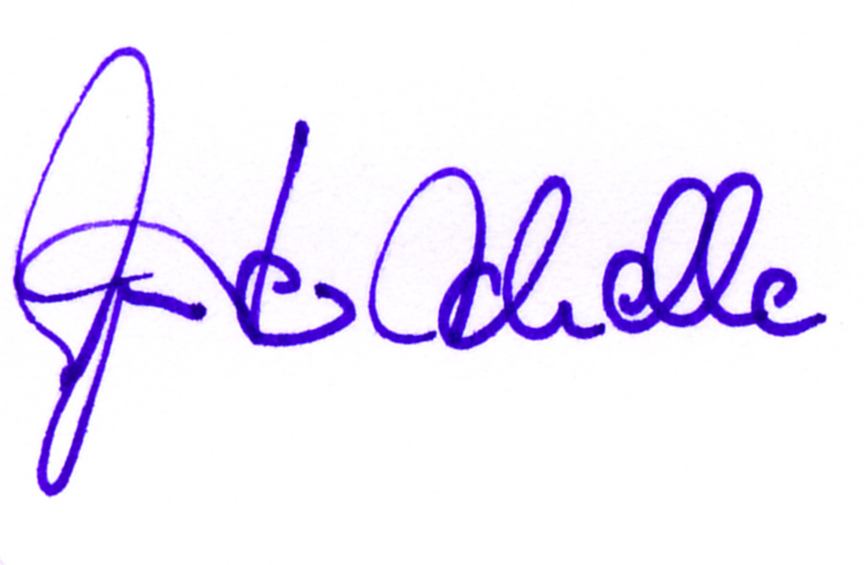


Günter Schelle Karlheinz Schäfer
- Geschäftsführer - - Arbeitsgruppe Junge Familien, Begegnungen-

